Cœur de cabillaud aux petits légumes
Cabillaud
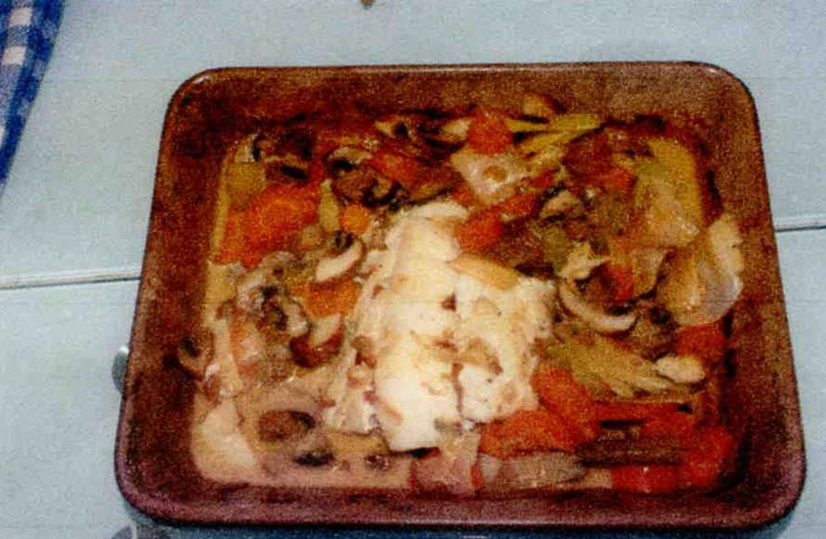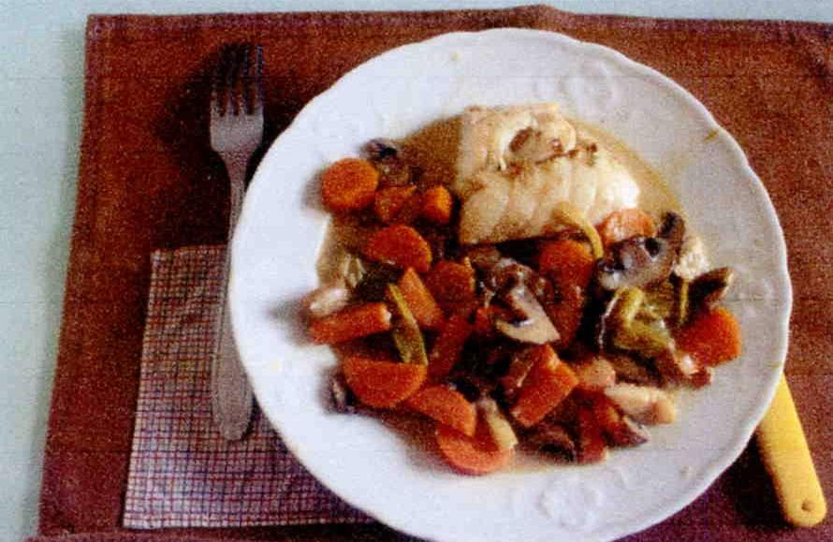

Ingrédients
- Cabillaud
- Échalotes
- Carottes
- Blanc de poireau
- Champignons
- Crème fraîche
- Vin blanc

Préparation
1. Nettoyez les légumes, couper les carottes en rondelles, le poireau en longueur puis en tronçons, les champignons en lamelles. Faire cuire le tout 12 minutes à la vapeur.
2. Épluchez les échalotes, les effiler, les faire revenir au beurre 3 minutes, ajouter les légumes aux échalotes avec 1 verre de vin blanc et 3 cuillerées de crème fraîche délayée, salez, poivrez.
3. Mettre le cabillaud dans un plat, le recouvrir des petits légumes et de la sauce, couvrir d'un film alu, mettre au four à 180° 40 minutes. Position 3 du bouton gauche de notre four.

